**Способы установки и удаления ПО**

Все способы:

* [Инсталляция](https://lumpics.ru/add-or-remove-programs-in-windows-7/#i)
  + [Способ 1: «Мастер установки»](https://lumpics.ru/add-or-remove-programs-in-windows-7/#_1)
  + [Способ 2: «Тихая» установка](https://lumpics.ru/add-or-remove-programs-in-windows-7/#_2)
  + [Способ 3: Непосредственная установка](https://lumpics.ru/add-or-remove-programs-in-windows-7/#_3)
* [Удаление](https://lumpics.ru/add-or-remove-programs-in-windows-7/#i-2)
  + [Способ 1: Собственный деинсталлятор приложения](https://lumpics.ru/add-or-remove-programs-in-windows-7/#_1-2)
  + [Способ 2: Специальный софт](https://lumpics.ru/add-or-remove-programs-in-windows-7/#_2-2)
  + [Способ 3: Деинсталляция при помощи встроенного инструмента Windows](https://lumpics.ru/add-or-remove-programs-in-windows-7/#_3-2)

При работе на компьютере далеко не все пользователи уделяют должное внимание правильной инсталляции и удалению программ, а некоторые из них вообще не знают, как это делается. А ведь неправильно установленное или деинсталлированное программное обеспечение может негативно повлиять на работу оперативной системы и сократить срок её эксплуатации. Давайте разберемся, как правильно выполнять указанные операции на ПК с ОС Windows.

**Инсталляция**

Существует несколько способов установки программ, в зависимости от типа инсталляторов. В подавляющем большинстве случаев процедура настройки инсталляции выполняется через **«Мастер установки»**, хотя имеются и такие способы, в которых пользователь принимает минимальное участие. Кроме того, существуют и так называемые приложения portable, которые не требуют инсталляции и запускаются непосредственно после клика по исполняемому файлу.

О различных алгоритмах инсталляции ПО на компьютеры с Windows подробно рассказано ниже.

**Способ 1: «Мастер установки»**

Алгоритм инсталляции программного обеспечения при использовании **«Мастера установки»** может различаться в зависимости от конкретного инсталлируемого приложения. Но при этом общая схема во многом схожа. Далее мы рассмотрим порядок типовой установки приложения указанным способом на компьютер с Windows.

1. Прежде всего, нужно запустить файл установщика (инсталлятора) той программы, которую требуется установить. Как правило, такие файлы имеют расширение EXE или MSI и содержат в своем названии слова **«Install»** или **«Setup»**. Запуск осуществляется из **«Проводника»** или другого файлового менеджера путем двойного щелчка левой кнопки мыши по объекту.

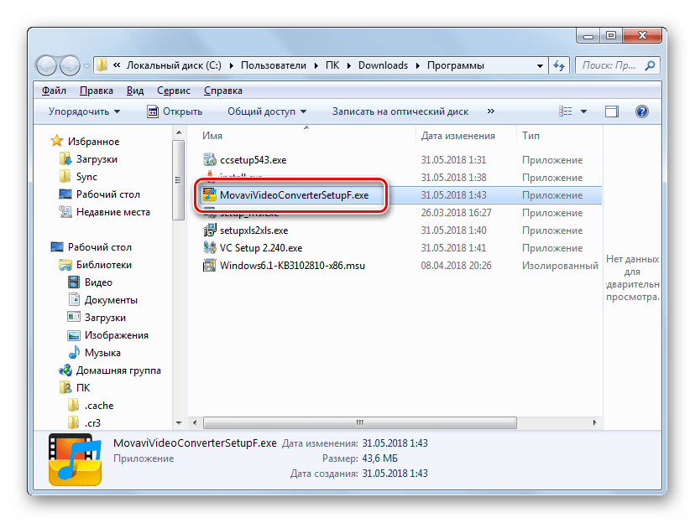

1. После этого, как правило, открывается окно учета контрольных записей (**UAC**), если вы его ранее не отключили. Для подтверждения действия по запуску инсталлятора требуется щелкнуть по кнопке **«Да»**.

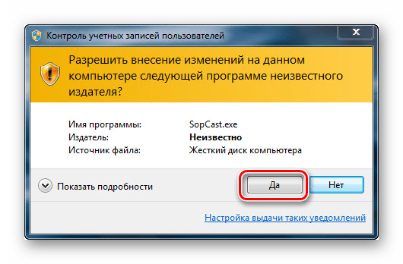

1. Далее, в зависимости от конкретного инсталлятора, должно открыться либо окно выбора языка, либо сразу **«Мастер установки»**. В первом случае, как правило, предлагается по умолчанию язык системы (если он поддерживается программой), но вы можете выбрать и любой другой из списка. После того как выбор сделан, жмите на кнопку **«OK»**.

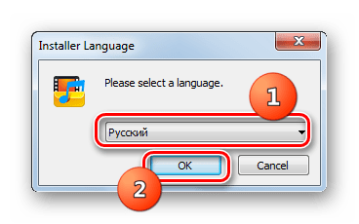

1. Затем откроется приветственное окно **«Мастера установки»**, интерфейс которого уже будет соответствовать выбранному на предыдущем шаге языку. В нем, как правило, нужно просто нажать **«Далее»** (**«Next»**).

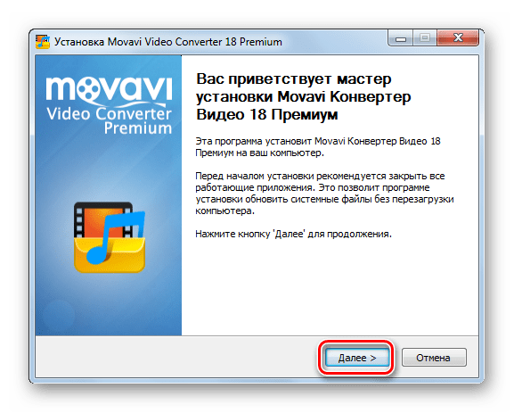

1. Затем открывается окно подтверждения лицензионного соглашения. Желательно ознакомится с его текстом, чтобы в будущем при использовании программного продукта не было недоразумений. Если вы согласны с описанными условиями, нужно поставить галочку в соответствующий чекбокс (или активировать ридиокнопку), а затем щелкнуть **«Далее»**.

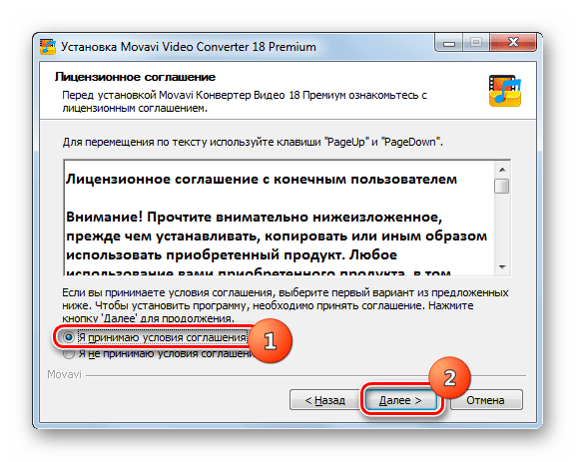

1. На одном из этапов в **«Мастере»** может появиться окно, в котором будет предложено установить дополнительное ПО, прямо не связанное с основным продуктом. Причем, как правило, по умолчанию инсталляция этих программ включена. Поэтому, как только вы дойдете до указанного шага, важно снять галочки с наименований всех дополнительных приложений, чтобы не обременять компьютер установкой ненужного программного обеспечения. Естественно, если вы, действительно нуждаетесь в таком дополнительном софте и считаете его уместным, то в этом случае следует оставить отметку напротив его названия. После введения нужных настроек жмите **«Далее»**.

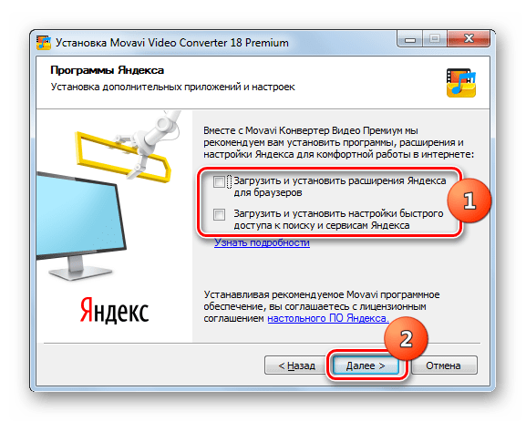

1. На следующем этапе необходимо указать директорию размещения папки с инсталлируемым ПО. Как правило, по умолчанию она соответствует стандартной папке для размещения программ Windows – **«Program Files»**, но иногда встречаются и другие варианты. Впрочем, при желании можете назначить и любую другую директорию жесткого диска для размещения файлов приложения, хотя без особой надобности мы не рекомендуем это делать. После того как директория размещения файлов указана, жмите **«Далее»**.

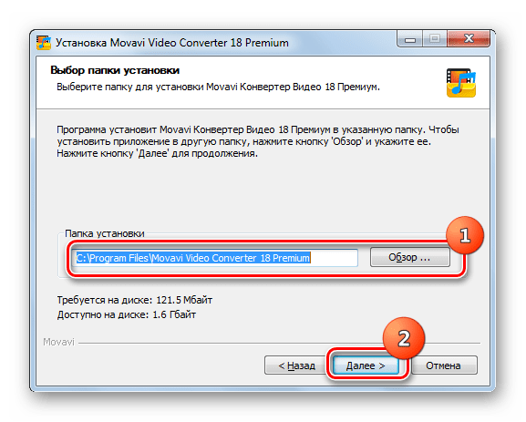

1. На следующем этапе, как правило, необходимо указать каталог меню **«Пуск»**, куда будут помещен ярлык приложения. Также, возможно, будет предложено разместить иконку ПО на **«Рабочем столе»**. Чаще всего это делается путем установки галочек. Для запуска непосредственной процедуры инсталляции необходимо нажать **«Установить»** (**«Install»**).

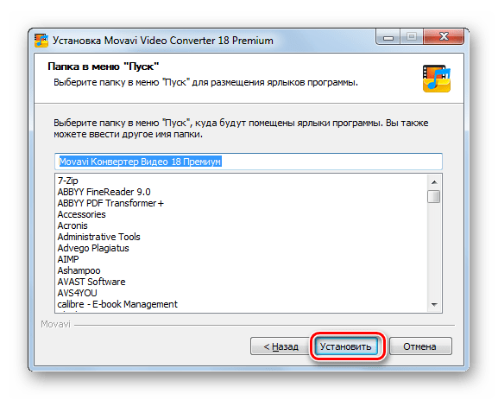

1. Будет запущена процедура установки приложения. Её длительность зависит от объема инсталлируемых файлов и мощности ПК, варьируясь в пределах от доли секунд до довольно продолжительного времени. За динамикой инсталляции можно наблюдать в **«Мастере установки»**с помощью графического индикатора. Иногда информация подается в процентном отношении.

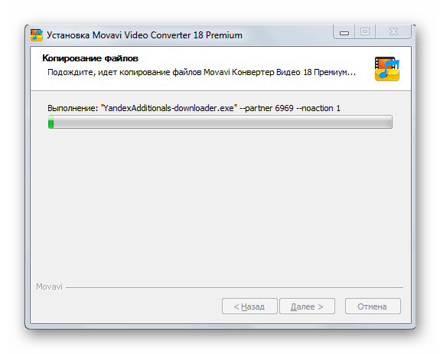

1. После окончания инсталляции в **«Мастере установки»** отобразится сообщение об успешном завершении процесса. Как правило, тут же путем установки галочки можно настроить запуск установленного приложения сразу же после закрытия текущего окна, а также внести некоторые другие предварительные параметры. После того как все необходимые действия выполнены, для выхода из окна **«Мастера»** жмите **«Готово»** (**«Finish»**).

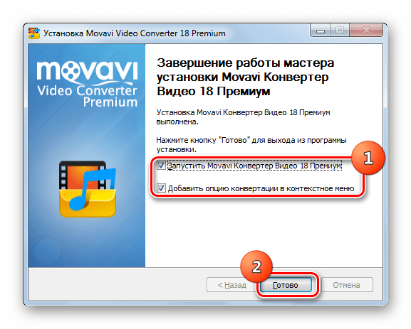

1. На этом инсталляцию приложения можно считать завершенной. Оно запустится либо автоматически (если вы указали соответствующие настройки в **«Мастере»**), либо при щелчке по его ярлыку или исполняемому файлу.

**Важно:** Выше была представлен типовой алгоритм инсталляции через **«Мастер установки»**, но при выполнении данной процедуры указанным способом у каждого приложения могут быть свои нюансы.

**Способ 2: «Тихая» установка**

«Тихая» установка выполняется с минимальным вмешательством пользователя в процесс инсталляции. Достаточно просто запустить соответствующие скрипт, файл или команду и никаких дополнительных окон во время процедуры отображаться не будет. Все операции будут происходить скрыто. Правда, в большинстве случаев стандартный дистрибутив ПО не подразумевает наличие такой возможности, но при выполнении дополнительных действий пользователь может сам создать необходимые условия для запуска «тихой» установки.

«Тихую» установку можно запустить следующими методами:

* Введение выражения в **«Командную строку»**;
* Запись скрипта в файл c расширением BAT;
* Создание самораспаковывающегося архива с файлом конфигурации.

Единого алгоритма для выполнения «тихой» установки для всех видов ПО не существует. Конкретные действия зависят от типа упаковщика, который был использован при создании установочного файла. Наиболее популярные из них:

* InstallShield;
* InnoSetup;
* NSIS;
* InstallAware Studio;
* MSI.

Так, для того чтобы произвести «тихую» установку путем запуска инсталлятора, созданного при помощи упаковщика NSIS, потребуется выполнить нижеописанные действия.

1. Запустите **«Командную строку»** от лица администратора. Введите в неё полный путь к установочному файлу и добавьте к этому выражению атрибут **/S**. К примеру, вот так:

C:\MovaviVideoConverterSetupF.exe /S

Нажмите клавишу **Enter**.

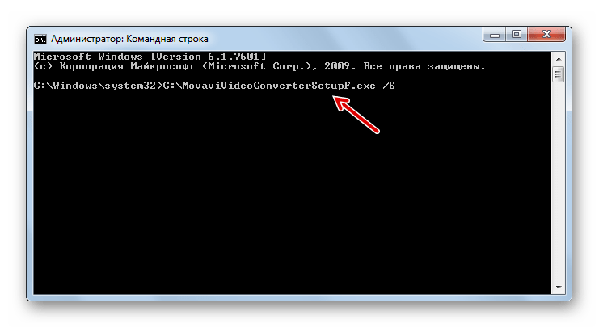

1. Будет выполнена процедура инсталляции программы без всяких дополнительных окон. О том, что приложение установлено, будет свидетельствовать появление соответствующей папки на жестком диске или иконки на **«Рабочем столе»**.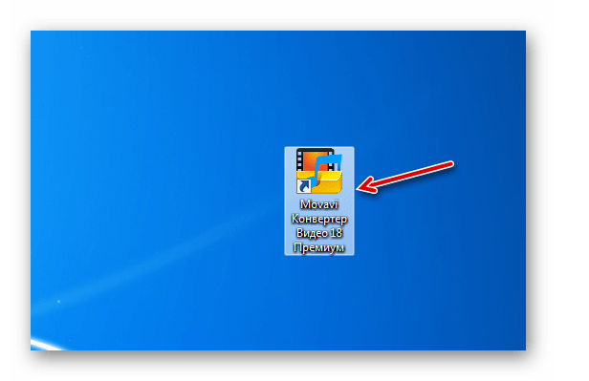

Для «тихой» установки путем запуска инсталлятора, созданного при помощи упаковщика InnoSetup, нужно произвести те же действия, только вместо атрибута **/S** использовать атрибут **/VERYSILENT**, а для MSI требуется ввести ключ **/qn**.

Если вы запустите **«Командную строку»** не от имени администратора или вышеописанные процедуры будете производить через окно **«Выполнить»** (запуск **Win+R**), то в этом случае вам также придется подтвердить запуск инсталлятора в окне **UAC**, как было описано в **Способе 1**.

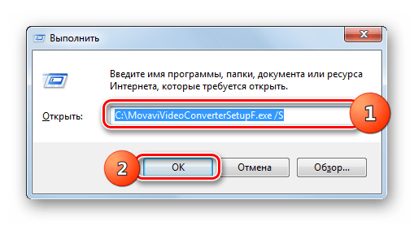

Как уже говорилось, существует также способ «тихой» инсталляции при помощи файла с расширением BAT. Для этого нужно его создать.

1. Щелкайте **«Пуск»** и выбирайте **«Все программы»**.

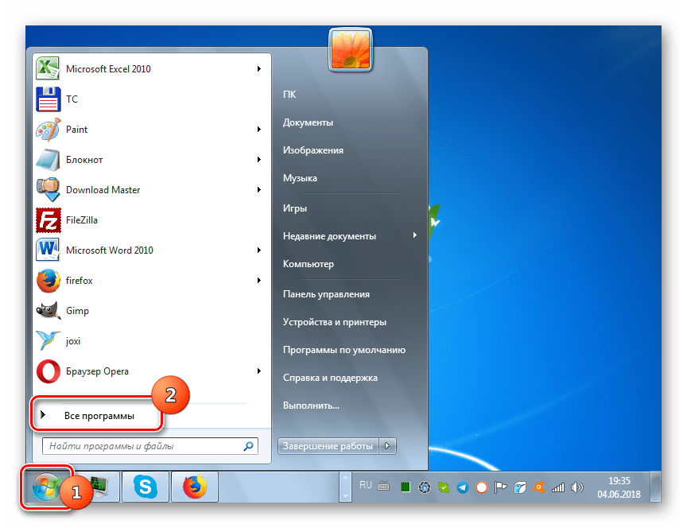

1. Откройте папку **«Стандартные»**.

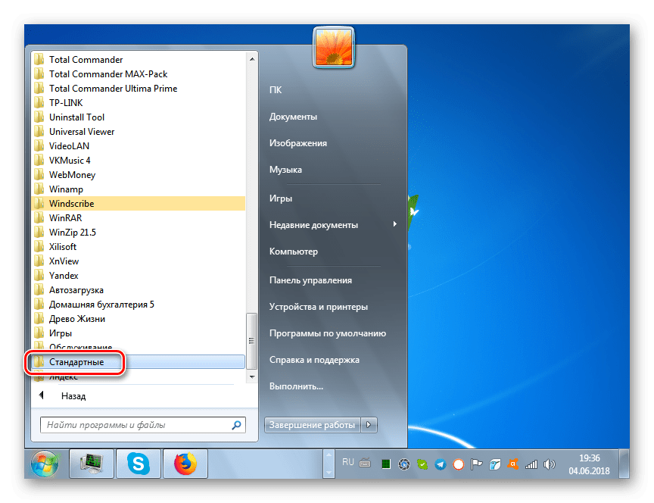

1. Далее щелкайте по ярлыку **«Блокнот»**.

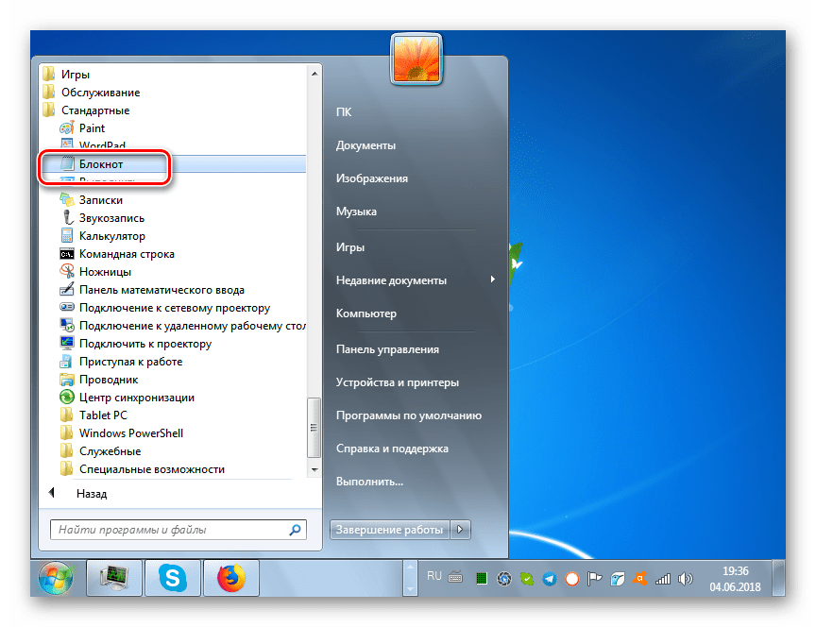

1. В открывшейся оболочке текстового редактора пропишите следующую команду:

start

Затем поставьте пробел и напишите полное название исполняемого файла инсталлятора нужного приложения, включая его расширение. Снова поставьте пробел и введите один из тех атрибутов, которые мы разбирали при использовании метода с **«Командной строкой»**.

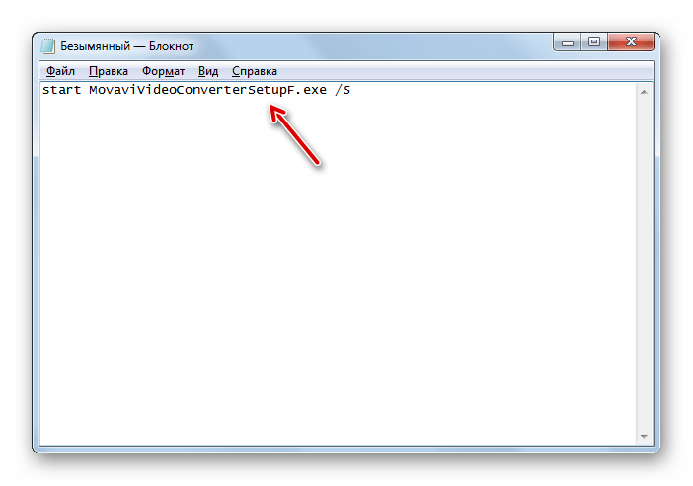

1. Далее щелкайте в меню **«Файл»** и выбирайте **«Сохранить как…»**.

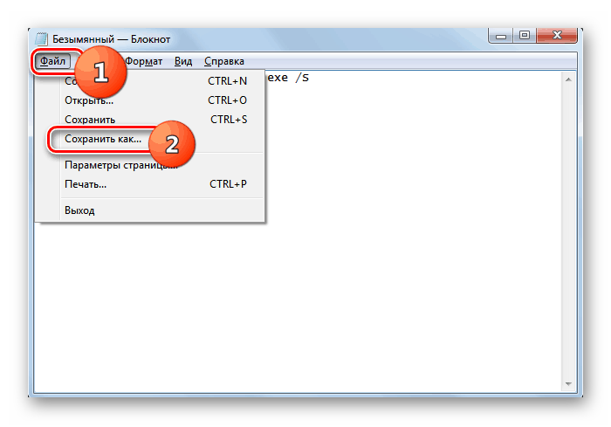

1. Откроется окно сохранения. Перейдите в нем в ту же директорию, где расположен инсталлятор. Из выпадающего списка в поле **«Тип файла»** выберите вариант **«Все файлы»**. В поле **«Имя файла»** введите точно такое название, которое имеет инсталлятор, только замените у него расширение на BAT. Далее жмите **«Сохранить»**.

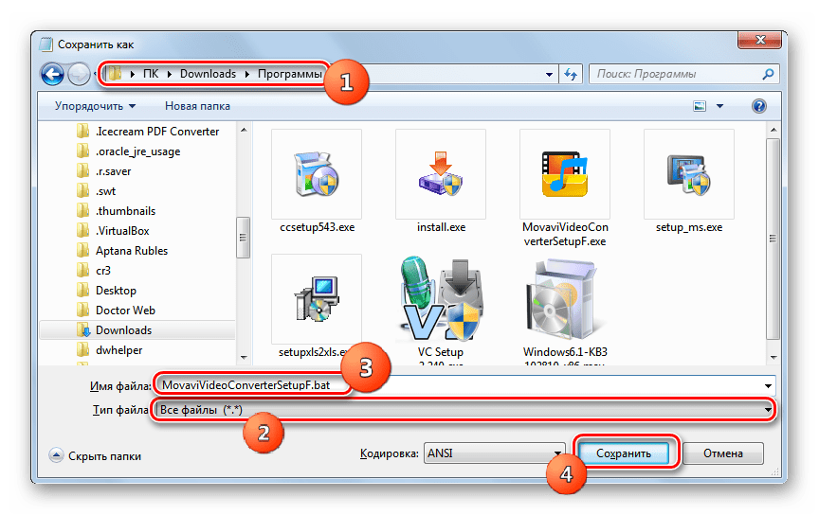

1. Теперь можете закрывать **«Блокнот»**, щелкнув по стандартному значку закрытия.

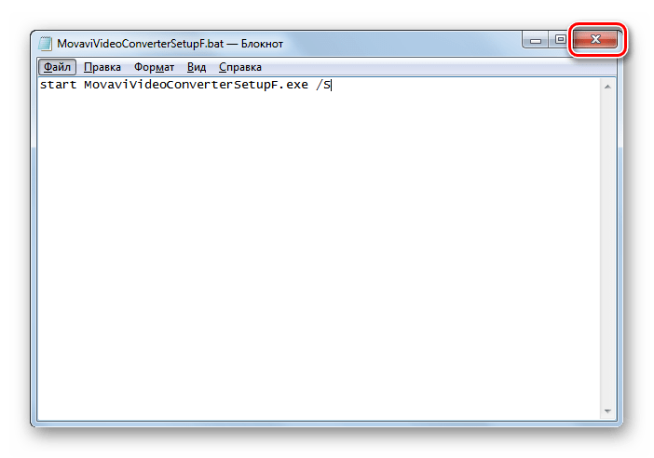

1. Далее открывайте **«Проводник»** и переходите в нем в ту директорию, где находится только что созданный файл с расширением BAT. Щелкайте по нему таким же способом, как при запуске программы.

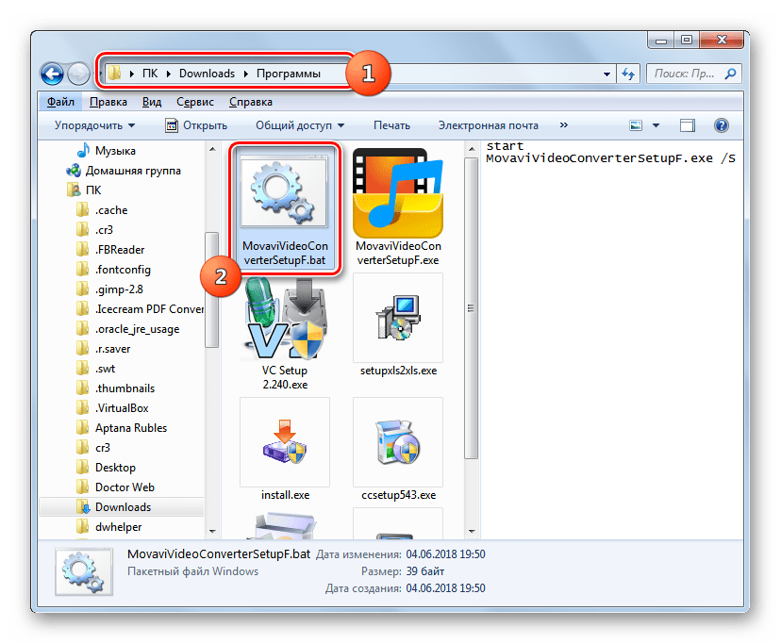

1. После этого будет выполнена процедура «тихой» инсталляции точно так, как и при использовании **«Командной строки»**.

**Способ 3: Непосредственная установка**

Следующий вариант решения поставленной задачи выполняется путем непосредственной установки элементов программы. Попросту говоря, вы копируете все файлы и папки приложения в уже распакованном состоянии с одного жесткого диска на другой без использования инсталлятора.

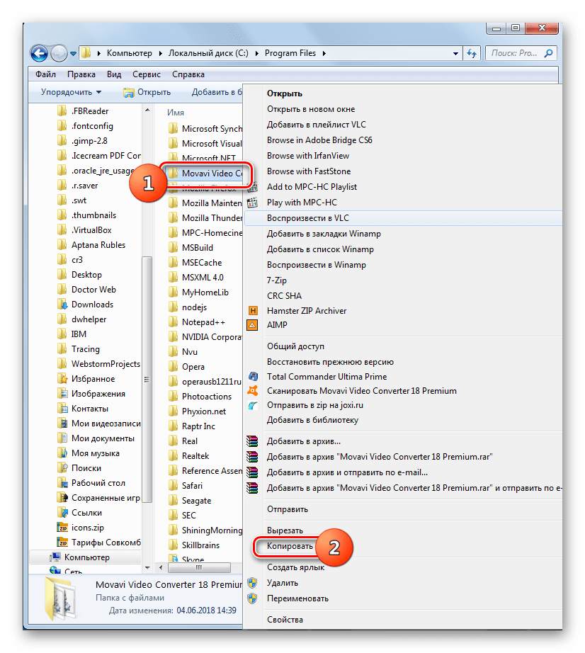

Правда, сразу нужно сказать, что установленная таким образом программа далеко не всегда будет корректно работать, так как при стандартной инсталляции зачастую вносятся записи в системный реестр, а при непосредственной установке этот шаг пропускается. Конечно, запись в реестр можно внести и вручную, но это требует хороших знаний в данной сфере. К тому же существуют более быстрые и удобные варианты, описанные нами выше.

**Удаление**

Теперь давайте выясним, какими способами можно удалить ранее инсталлированные приложения с жесткого диска компьютера. Конечно, можно произвести деинсталляцию путем удаления файлов и папок программы с жесткого диска, но это далеко не самый лучший вариант, так как останется много «мусора» и некорректные записи в системном реестре, что в будущем негативно скажется на работоспособности ОС. Такой метод никак нельзя назвать правильным. Ниже мы поговорим именно о правильных вариантах удаления софта.

**Способ 1: Собственный деинсталлятор приложения**

Прежде всего, давайте разберемся, как удалить софт, используя для этого его собственный деинсталлятор. Как правило, при инсталляции приложения в его папку распаковывается также отдельный файл-деинсталлятор с расширением EXE, с помощью которого можно удалить данный софт. Зачастую в название этого объекта входит выражение **«uninst»**.

1. Для запуска деинсталлятора достаточно щелкнуть по его исполняемому файлу два раза левой кнопкой мыши в **«Проводнике»** или другом файловом менеджере, как и при запуске любого приложения.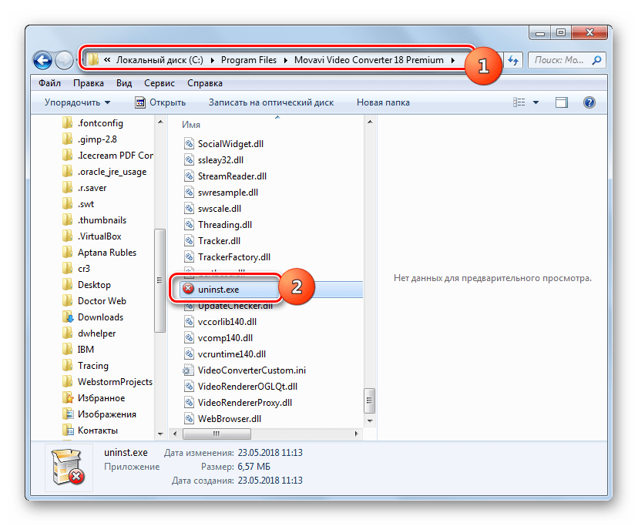

Нередки случаи, когда ярлык для запуска деинсталляции добавляется в папку соответствующей программы в меню **«Пуск»**. Запустить процедуру можно путем двойного щелчка по этому ярлыку.

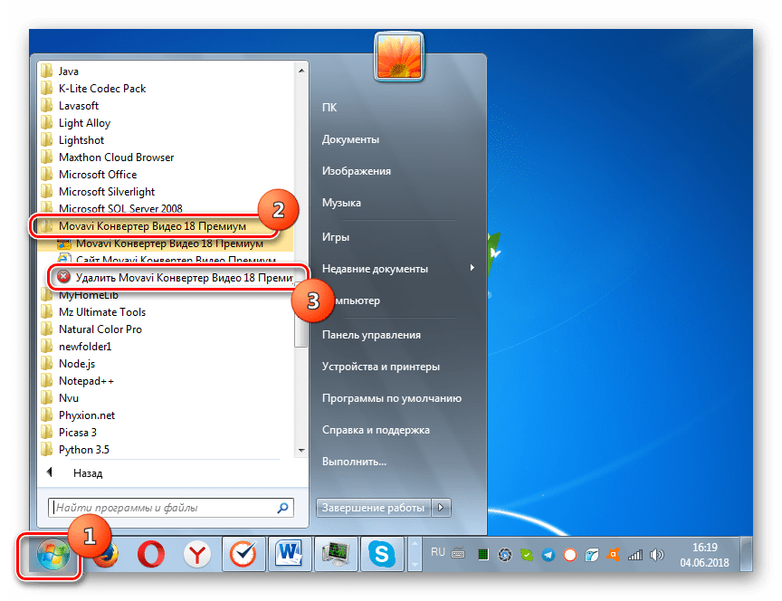

1. После этого откроется окошко деинсталлятора, в котором требуется подтвердить свои действия по удалению приложения путем нажатия на соответствующую кнопку.

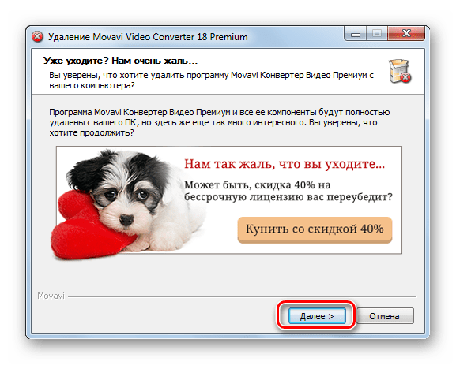

1. Будет запущена процедура деинсталляции, по окончании которой софт будет удален с винчестера ПК.

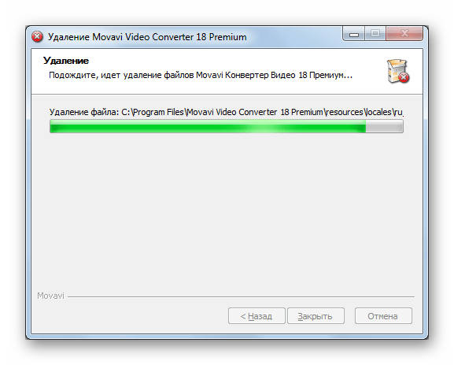

Но данный способ не для всех пользователей удобен, так как приходится искать файл деинсталлятора, а он, в зависимости от конкретного ПО, может находиться в разных директориях. Кроме того, указанный вариант не гарантирует полного удаления. Иногда остаются различные остаточные объекты и записи в реестре.

**Способ 2: Специальный софт**

От недостатков предыдущего способа можно избавиться, если вы для деинсталляции программ используете специальный софт, который как раз предназначен для полного удаления ПО. Одной из лучших утилит такого плана является [Uninstall Tool](https://lumpics.ru/uninstall-tool/). На её примере мы и рассмотрим решение поставленной задачи.

1. Запустите Uninstall Tool. Откроется список установленных на компьютере приложений. Следует в нем отыскать наименование того ПО, которое требуется удалить. Для того чтобы это быстрее сделать, можно построить все элементы перечня по алфавиту, щелкнув по названию столбца **«Программа»**.

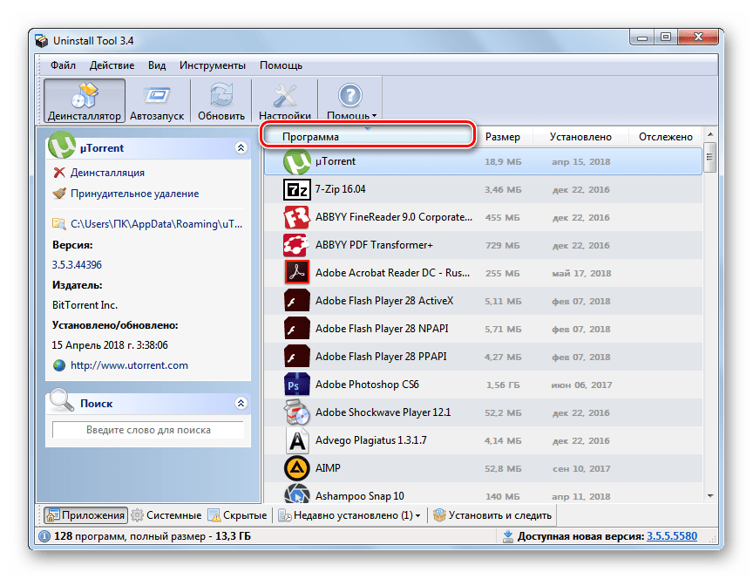

1. После того как нужная программа найдена, выделите её. В левой части окна появятся сведения о выбранном ПО. Жмите по элементу **«Деинсталляция»**.

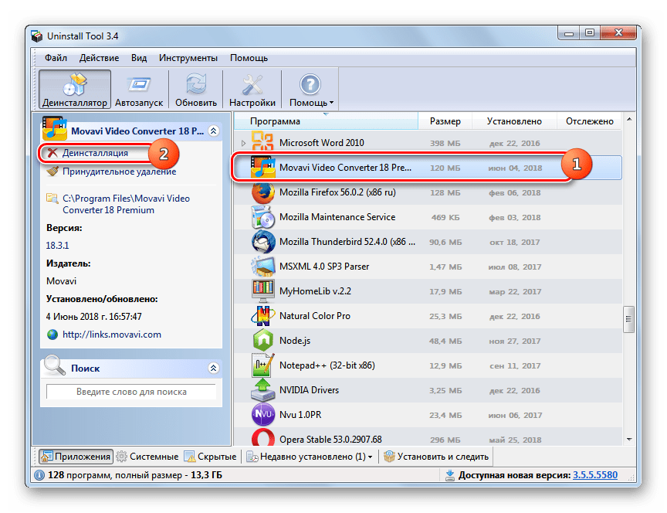

1. Uninstall Tool сам отыщет на компьютере стандартный деинсталлятор выбранного приложения, о котором шла речь в предыдущем способе, и запустит его. Далее следует произвести те действия, о которых мы уже говорили выше, следуя отображенным в окне деинсталлятора советам.

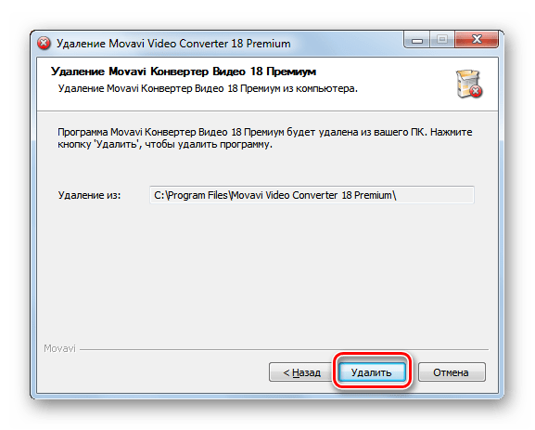

1. После того как стандартный деинсталлятор произведет удаление софта, Uninstall Tool просканирует систему на предмет наличия остаточных объектов (папок и файлов), а также записей в реестре, которые могли остаться от удаленной программы.

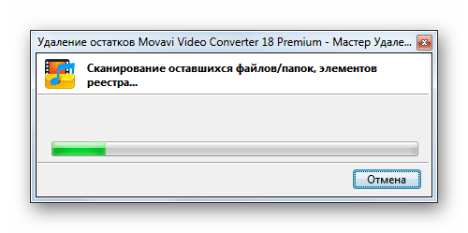

1. В случае обнаружения остаточных объектов после произведения сканирования откроется их перечень. Для стирания этих элементов нажмите **«Удалить»**.

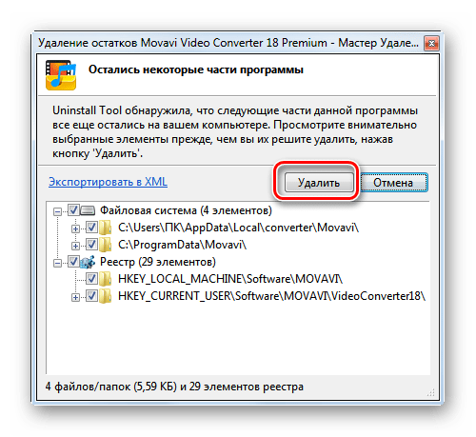

1. После этого все элементы программы будут полностью удалены с ПК, о чем по окончании процедуры проинформирует сообщение в окне Uninstall Tool. Вам же останется только нажать на кнопку **«Закрыть»**.

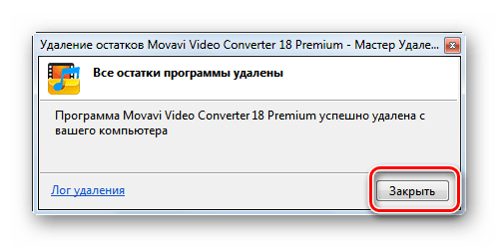

На этом полное удаление софта с помощью программы Uninstall Tool завершено. Использование данного способа гарантирует, что никаких остатков удаленного ПО у вас на компьютере не будет, что позитивно скажется на работе системы в целом.

Урок: [Утилиты для полного удаления софта с ПК](https://lumpics.ru/program-for-uninstall-program/)

**Способ 3: Деинсталляция при помощи встроенного инструмента** Windows

Деинсталлировать приложение можно также при помощи встроенного инструмента Windows, который так и называется **«Удаление программы»**.

1. Щелкайте **«Пуск»** и переходите к пункту **«Панель управления»**.

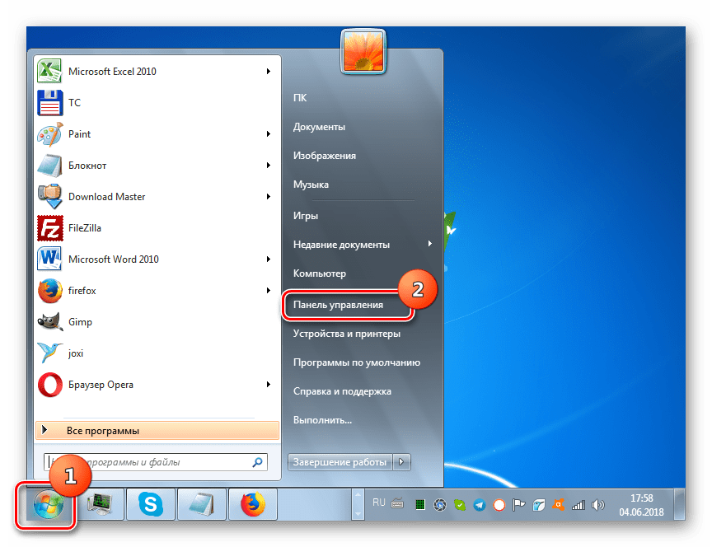

1. В открывшемся окне в блоке **«Программы»** щелкайте по пункту **«Удаление программы»**.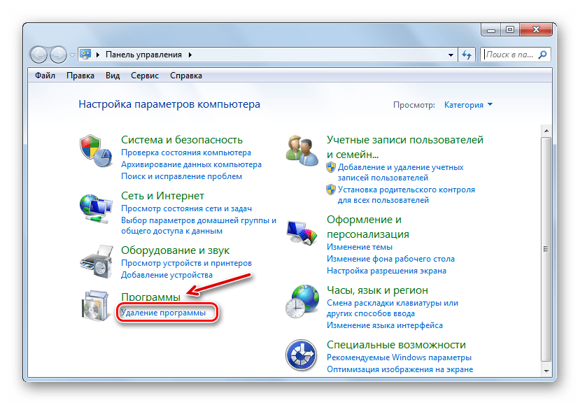

Есть и другой вариант открытия нужного окна. Для этого наберите **Win+R** и в поле запустившегося инструмента **«Выполнить»** введите:

appwiz.cpl

Далее произведите клик по элементу **«OK»**.

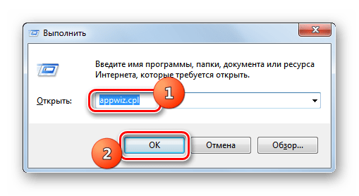

1. Открывается оболочка под названием **«Удаление или изменение программы»**. Тут, как и в Uninstall Tool, требуется отыскать название нужного софта. Для того чтобы построить весь список по алфавиту, тем самым облегчив себе задачу поиска, щелкайте по названию колонки **«Имя»**.

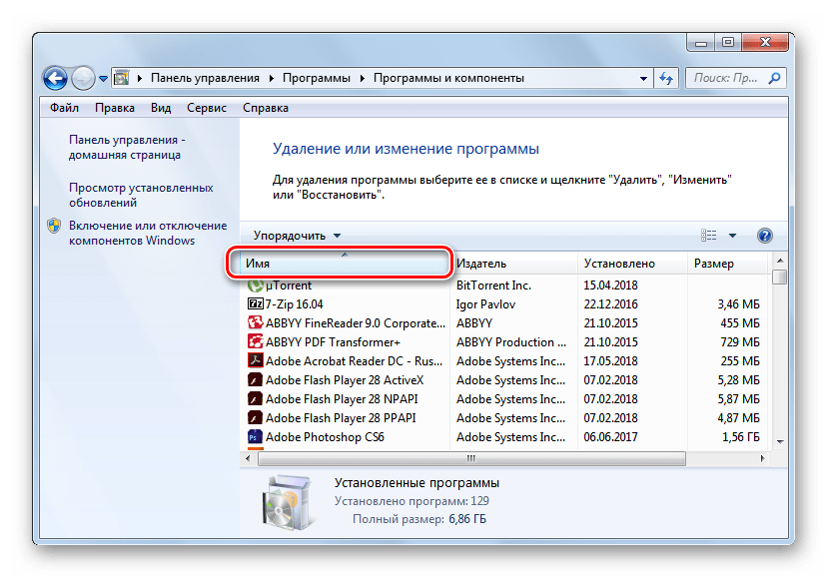

1. После того как все названия будут выстроены в требуемой последовательности и вы найдете нужный объект, выделите его и жмите по элементу **«Удалить/Изменить»**.

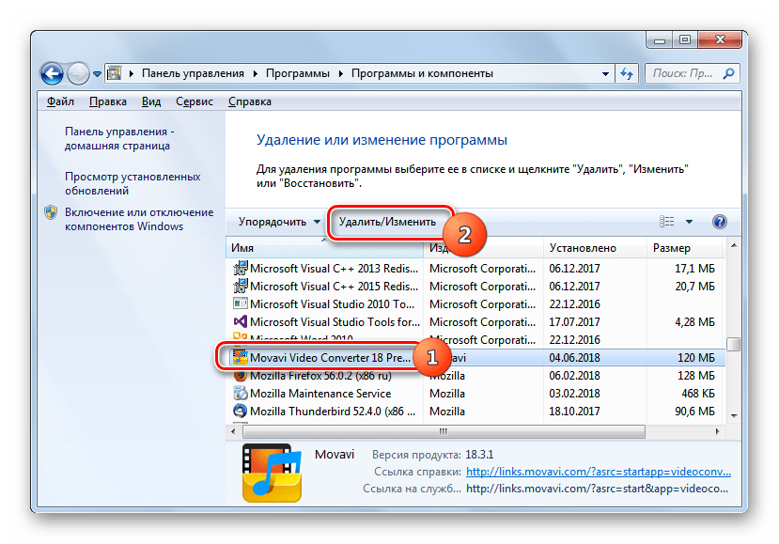

1. После этого запустится стандартный деинсталлятор выбранного приложения, с которым мы уже знакомы по предыдущим двум способам. Выполните все необходимые действия, согласно рекомендациям, отображаемым в его окне, и программное обеспечение будет удалено с жесткого диска ПК.

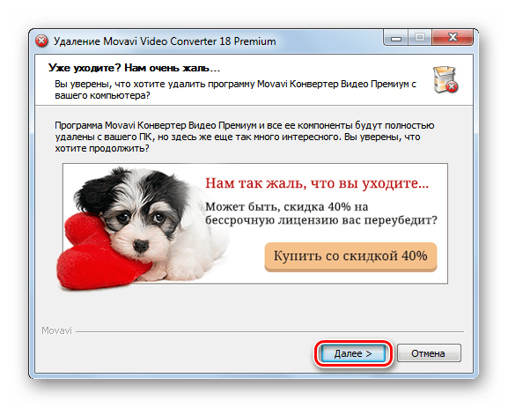

Как видим, существует немало способов установки и удаления программного обеспечения на ПК под управлением Windows. Если для инсталляции, как правило, не нужно сильно заморачиваться и достаточно использовать самый простой вариант, осуществляемый с помощью **«Мастера»**, то для корректного удаления приложений, возможно, есть смысл использовать специализированный софт, который гарантирует полную деинсталляцию без остатка в виде различных «хвостов». Но бывают различные ситуации, в которых могут понадобиться и не совсем стандартные методы установки или удаления ПО.